Oficio Nº 15.423

## jsk/mrb

S.7a/368a

VALPARAÍSO, 25 de marzo de 2020

A S.E. LA

PRESIDENTA

DEL

H. SENADO

La Cámara de Diputados, en sesión celebrada el día de hoy, rechazó las enmiendas introducidas por ese H. Senado al proyecto de ley que establece medidas para apoyar a las familias y a las micro, pequeñas y medianas empresas por el impacto de la enfermedad Covid-19 en Chile, correspondiente al boletín N° 13.337-05.

En razón de lo anterior, acordó que los diputados que se indican a continuación, concurran a la formación de la Comisión Mixta que establece el artículo 71 de la Constitución Política:

- don Sergio Bobadilla Muñoz

- don Pablo Lorenzini Basso

- don Daniel Núñez Arancibia

- don Alejandro Santana Tirachini

- don Marcelo Schilling Rodríguez

Lo que tengo a honra decir a V.E., en respuesta a vuestro oficio Nº 81/SEC/20, de 25 de marzo de 2020.

Devuelvo la totalidad de los antecedentes.

Dios guarde a V.E.



IVÁN FLORES GARCÍA

Presidente (A) de la Cámara de Diputados

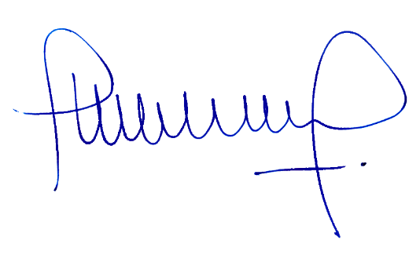

MIGUEL LANDEROS PERKIĆ

Secretario General de la Cámara de Diputados